Technické podmínky pro pokládku potrubí
Ultra Solid PP

Pokládka potrubí se řídí jednotlivými ustanoveními specifikované ČSN EN 1610.

Výkop rýh – ČSN EN 1610 kap.6 a PD
Zásyp a hutnění – ČSN EN 1610 kap. 11 a PD
Zkoušky během výstavby – ČSN EN 1610 kap.. 10 a 12

Podmínky pro uložení potrubí

- Požadavky na obsypový materiál a míru zhutnění obsypu v zóně potrubí při běžném krytí potrubí 120 – 400 cm

Materiál v zóně potrubí

Pro obsyp se doporučuje používat výhradně kvalitní nesoudržný materiál o smíšené frakci například písek, štěrkopísek do zrnitosti 20 mm. Při používání lomové výsevky je nutné, aby obsahovala i jemnou frakci pro snadnější hutnění. Maximální frakce u drceného kameniva je
0-8 mm.

Hutnění obsypu

U potrubí je nutné zabezpečit co největší roznášecí úhel uložení do lože a to vytvořením tzv. klínů pod potrubím. Pro dosažení předepsaného zhutnění obsypu na 95 % PS v komunikaci a 93% PS ve volném terénu, doporučujeme nejprve vytvořit technologický postup hutnění zohledňující používaný hutnící prostředek a druh obsypového materiálu.

Vzorový technologický postup hutnění:

Příklad zhutnění obsypu a zásypu pro dosažení 95% PS
(tyto hodnoty jsou pouze orientační a vždy je nutno provézt přesné změření)

Zona a druh zhutňovacích strojů | Hmotnost  Stroje  (kg) |  | Třídy zeminy
Zona a druh zhutňovacích strojů |  |  | Hrubozrnná  (podíl zrna <0,06 mm <5%) |  | Smíšená  (podíl zrna <0,06 mm <5-10%) |  | Jemnozrnná  (podíl zrna <0,06 mm <40%)
Zona a druh zhutňovacích strojů |  |  | Výška vrstvy | Počet pojezdů | Výška vrstvy | Počet pojezdů | Výška vrstvy | Počet pojezdů

V bezpečnostním pásmu do 0,3 m nad potrubí – lehké zhutňovací stroje
Vibrační desky | Do 100 |  | 30 | 5-6 | 30 | 6-7 | - | -

V bezpečnostním pásmu OD 0,3 m do 1 m nad potrubí – zhutňovací stroje
Vibrační desky | Do 300 |  | 15 | 5-6 | 10 | 6-7 | - | -

Nad bezpečnostním pásmem – v celé zóně zásypu
Dusadla na stlačený vzduch | 60-200  100-500 | 40  30 |  | 4-5  5-6 | 30  30 | 4-5  5-6 | 20  20 | 4-5  5-6
Vibrační desky | 300-750  >750 | 40  60 |  | 6-7  6-7 | 30  40 | 6-7  6-7 | -  - | -  -
Vibrační válce | 600-8 000 | 30 |  | 7-8 | 30 | 7-8 | - | -

Zásady pro používání hutnící techniky

Uvnitř bezpečnostního pásma - 0,3 m nad horní hranou potrubí, se smí použít pouze lehká zhutňovací technika, např. vibrační pěchy. Těžká hutnící technika se používá až od 1 m nad potrubím.

Statické posouzení

Stupeň zhutnění obsypu na hodnotu 95 % PS je vyhovující pro běžné podmínky – obsypový materiál štěrkopísek, výška krytí nad vrcholem potrubí 1,3 – 4,0 m.
Statický posudek:

Šíře výkopu

Výkop se provede tak široký, aby byl zajištěn přístup k potrubí pro náležité zhutnění obsypu.

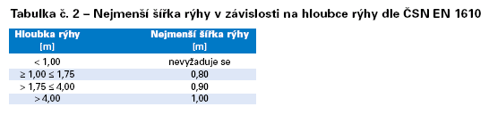

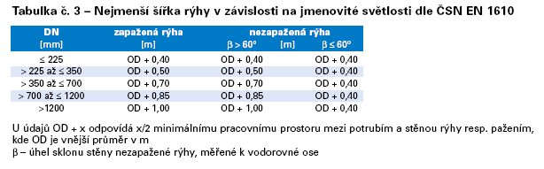

Schéma uložení potrubí Ultra Solid PP

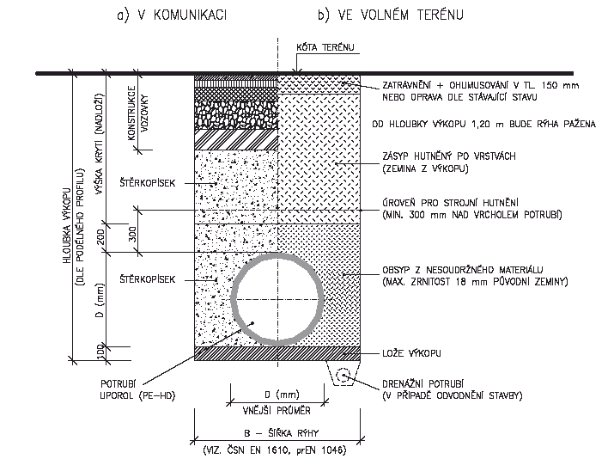

Potrubí Ultra Solid PP, SN 12

- Požadavky na obsypový materiál a míru zhutnění obsypu v zóně potrubí s malým krytím 80 - 120 cm

Obsyp potrubí:

- Potrubí bude uloženo do lože pod roznášecím úhlem α min 90º - nejprve se po stranách potrubí vytvoří tzv. klíny, které se ručně upěchují. Ty zabezpečí široký roznášecí úhel a zároveň zajistí oporu pro potrubí, aby nedošlo k jeho vychýlení při hutnění vibračním pěchem nebo deskou.
- Potrubí obsypat materiálem s co největší pevností – např. lomovou výsevkou frakce 0-8 do úrovně 10 cm nad vrchol potrubí. Obsyp po stranách potrubí zhutnit na hodnotu min 98 % PS .
- Od úrovně 10 cm nad vrcholem potrubí bude použita frakce lomové drti 0-32 mm pro docílení větší únosnosti podkladu pro konstrukci vozovky.

Způsob hutnění:

- Po stranách potrubí doporučujeme hutnit obsyp strojně např. pomocí vibrační desky tak, aby bylo dosaženo zhutnění na hodnotu min 98%PS.
- Nad vrcholem potrubí, až do úrovně 30 cm nad troubu, používejte k hutnění rovněž pouze lehkou vibrační desku o hmotnosti do 100 kg. Výšku sypané vrstvy zvolte tak, aby po zhutnění vrstvy byla deska max 15 cm nad vrcholem potrubí. Počet pojezdů provádějte tak dlouho až změřená hodnota E def se nebude měnit a zůstane konstantní.

Pokud naměřená hodnota E def by nedosahovala požadované úrovně, je možné použít následující postup:
- vrstvu zásypu o frakci 0-32 rozdělte na dvě vrstvy tak aby vrstva o frakci 0-32 měla tloušťku pouze 10 cm a horní vrstva měla zvýšenou frakci na hodnotu 0-63 mm.

Pro ověření správnosti technologického postupu hutnění je vhodné si postup nejprve vyzkoušet na jednom úseku mezi šachtami a v případě potřeby ho optimalizovat. Optimalizaci skladby frakce kameniva doporučuji konzultovat se specializovanou geotechnikou firmou.

- Požadavky na uložení potrubí při velmi malém krytí – méně než 80 cm

Obetonování potrubí

Obetonování plastových potrubí zvolte např. pokud výška krytí bude menší než 70 cm nebo z prostorových důvodů nebude možné dostatečně zhutnit obsyp kolem potrubí.
Obetonování je nutné provézt vždy na celém úseku mezi šachtami bez přerušení!

- Obetonování potrubí neprovádějte při vysokých teplotách (vyšších než 25 st. C) z důvodu velké tepelné roztažnosti plastových potrubí.
- V běžných podmínkách se pro obetonování a podkladní vrstvu používá zavlhlá betonová směs z betonu C12/15 s1.

- V případě obetonováním tekutou směsí je nutné potrubí ukotvit po 2 m, aby nedošlo k jeho posunu vlivem vztlakových sil betonu, nebo je nutné použít suchou směs
- V místech s neúnosným podložím je vhodné nejprve vytvořit pod potrubím desku vyztuženou kari síť s oky 150x150mm a tl. 6 mm. Pro spolupůsobení betonu s výztuží je nutné použít pro desku třídu betonu alespoň C20/15

Vzorový řez při obetonování potrubí

Uložení kanalizačního potrubí Ultra Solid PP

Pokud se úsek kanalizace s malým krytím nachází mimo komunikaci v zeleném pásu, nejsou zde žádné limity. Jediné omezení by bylo v uložení potrubí v poli, kde se musí uvažovat o hloubce orby cca 60 cm. Zde doporučujeme rovněž min 80 cm krytí nad potrubím.

- Uložení potrubí pod hladinou spodní vody

Odvedení vody z rýhy a stabilizování podloží
Provedení stabilizace lože a způsob odvedení vody záleží na místních podmínkách a není možné napsat universální návod. Ten by byl někde příliš komplikovaný a drahý a v některých extrémních případech zase nedostatečně účinný.
Podzemní vodu je vždy pře pokládáním trub nezbytné odvézt, toto je možné provést např. pomocí drénu z hrubého štěrku frakce 32-63 mm v mocnosti podle místních podmínek. Tento štěrkový polštář rovněž zpevní rozvodněné dno výkopu a zabezpečí dostatečnou únosnost podloží. Do štěrku je vhodné rovněž ještě vložit drenážní potrubí DN 100 mm do rohu výkopu.

Podsyp pod potrubí:
Pod potrubí je nutné dát vrstvu podsypu o tloušťce 5-10 cm lomové výsevky frakce 4-8 mm s plynulou křivkou zrnitosti, aby nedošlo k poškození stěny potrubí. Před položením jednotlivých trub je nutné pod hrdly vytvořit jamky aby nedošlo k průhybům na potrubí.

Obsyp potrubí:
Obsyp potrubí se provede ze stejného materiálu jako podsyp z lomové výsevky frakce 4-8 mm s plynulou křivkou zrnitosti. V místech kde podzemní voda proudí a je nebezpečí vyplavování prachové složky, je důležité zvolit vhodnou variantu zabezpečení s hydrogeologem. Jako jedno z možností je vytvoření hrází napříč výkopem s nepropustného materiálu.

Výška obsypu nad vrcholem potrubí

u potrubí Ultra Solid se obsyp provádí 20 cm nad vrcholem potrubí, pokud zásyp neobsahuje kameny větší než 60 mm. V případě výskytu větších kamenů se doporučuje používat obsypový materiál až do úrovně 30 cm nad vrcholem potrubí.

Lože potrubí

Potrubí se ukládá na dno výkopu do lože z jemnozrnného nesoudržného materiálu o výšce cca 10 cm. V případě skalního podloží 15 cm. Dno nesmí být zaplavené vodou, v případě vysoké hladiny spodní vody, nebo v případě neúnosného podloží, doporučujeme dno vyztužit štěrkovou vrstvou nebo geotextílii. Pod hrdla potrubí je nutné v loži vytvoří jamky, tak aby potrubí nebylo položené na hrdlech a nemohlo dojít k průhybům. Pokud se jako vyztužení dna výkopu provede betonová deska, je nutné na ni ještě nasypat další 5 cm vrstvu nesoudržného materiálu aby potrubí neleželo na hrdlech.

Napojení potrubí do šachtových den

Šachtová dna budou osazena originálními šachtovými vložkami osazenými stejným typem těsnění s pojistným plastovým kroužkem, jako je v potrubí. Tímto opatřením se dosáhne shodné těsnosti min do 2,5 bar. V případě použití svařovacích kroužků je nutné osadit šachtu plastovou vložkou do které se osadí svařovací kroužek.

Řešení uložení potrubí v protlaku

Protlak je technologicky nejjednodušší vytvořit z ocelového potrubí o vnitřním rozměru o cca 50-100 mm větším než max. venkovní průměr hrdla potrubí. Jednotlivé trubky se pak postupně vtlačují do ocelové chráničky.
Pro zabránění uložení potrubí na hrdla a následnému průhybu trub, doporučujeme okolo potrubí umisťovat vystřeďovací kroužky (Raci) po vzdálenosti 2 m. Vystřeďovací kroužky mají však standardní výšku a neslouží k vyrovnání odchylek od spádu ocelové chráničky. Pro tyto účely se používají distanční sedla vyrobená např. ohýbáním KARI výztuže na stavbě podle potřeby. Tento postup doporučujeme konzultovat s prováděcí firmou, která má s touto technologií zkušenosti. Další možností u chrániček nad DN 1200 mm vytvořit nejprve betonový chodníček vyrovnaný do požadovaného spádu.
Prostor v mezikruží doporučujeme vyplnit pískem nebo popílko-cementovou směsí. V případě použití tekuté betonové směsi je nutno aby injektování betonu bylo prováděno za nízkého tlaku kolem 0,5 baru a potrubí před vyplněním mezikruží bylo zajištěno proti vztlaku. V každém případě se doporučuje potrubí před injektáží vyplnit vodou.

Manipulace a skladování potrubí

Potrubí se vykládá z kamionu pomocí textilních třmenů. Pro snadnější manipulaci při napojování jednotlivých trub doporučujeme potrubí uchytit jedním úvazkem uprostřed trouby.
Potrubí se skladuje na rovné ploše na dřevěných trámcích umístěnými po 3 m.

Potrubí Ultra Solid je vyrobeno z PVC-U, což je materiál, který při nízkých teplotách pod bodem mrazu ztrácí houževnatost a je nutné dbát zvýšenou pozornost při manipulaci s potrubím a při hutnění v blízkosti potrubí.
Pokládka potrubí do výkopu za velmi nízkých teplot je omezena zejména hutnitelností obsypu a ne vlastnostmi samotného potrubí, pro dosažení předepsaného stupně hutnění by se potrubí mělo pokládat do teploty – 5 º C.

Předávání kanalizace

Deformace potrubí

Prokázání zachování kruhového průřezu doporučujeme provádět při předání digitální videokamerou zde je totiž možné namátkově provézt přesnou kontrolu deformace ve spojích, které budou vykazovat prokazatelnou deformaci.
Maximální okamžitá dovolená deformace kruhového průřezu by měla být stanovena v tendrové dokumentaci.
Stanovení její maximální hodnoty však vždy závisí na požadavcích provozovatele a správce kanalizace, protože v ČR není tato hodnota žádnou ČSN stanovena.
Podle DANVA guideline 54, 2. edition, podle které děláme statické výpočty, je u potrubí z PVC dovolena max. přípustná deformace do 8 %. Podle odvětvové normy TNV 75 02 11 zpracované Hydroprojektem, by však dlouhodobá deformace neměla překročit hodnotu 6 %. Stejnou hodnotu doporučuje i UK Water koCommittee, podle které byl zpracován graf a tabulka č.1. V případě vyhodnocování deformace pomocí laserové technologie vychází hodnoty deformace vyšší než v případě vyhodnocení pomocí poměrové kružnice. Přepočet odpovídá vynásobením hodnot deformace naměřených laserovou technologií koeficientem 0,5.

Dovolený průhyb potrubí

Případné průhyby jednotlivých trub (vlivem skladování apod.) kompenzujeme pokládkou tak, že směrová odchylka se projeví v horizontální, nikoliv ve vertikální rovině. Maximální přípustná směrová odchylka pro potrubí do DN 500 by neměla překročit 50 mm.

Těsnost systému

Těsnost potrubí a šachet by měla být vždy prověřena před předáním zkouškou těsnosti vzduchem nebo vodou provedenou podle ČSN EN 1610. Pro jednotlivé úseky bude vždy vystaven protokol prokazující těsnost. Doporučujeme, aby závěrečnou zkoušku provedla nezávislá firma.

Výškové a směrové tolerance

Směrové a výškové vedení a přípustné odchylky popisuje norma ČSN 75 6101,
ve článku 8.5.7-8:
Při sklonu potrubí do 10 promile může být výšková odchylka v uložení stoky nejvýše
± 10 mm, proti kótě dna určené projektovou dokumentací, při sklonu nad 10 promile nejvýše ± 30 mm. Na celém úseku potrubí nesmí však vzniknout protispád. Přímé úseky stok mezi dvěma šachtami mohou mít směrovou odchylku od přímého směru do DN 500 mm včetně nejvýše 50 mm, u větších průměrů nejvýše 80 mm.
Kontrolu výškové tolerance doporučujeme provézt rovněž digitální videokamerou, která umožňuje vypracování protokolu. Protokol vyznačuje křivku předepsaného spádu a křivku uvádějící dodržený spád.
V případě překročení povolené tolerance, doporučujeme do technických podmínek stanovit způsob odstranění.

